BESLENME KÖŞESİ
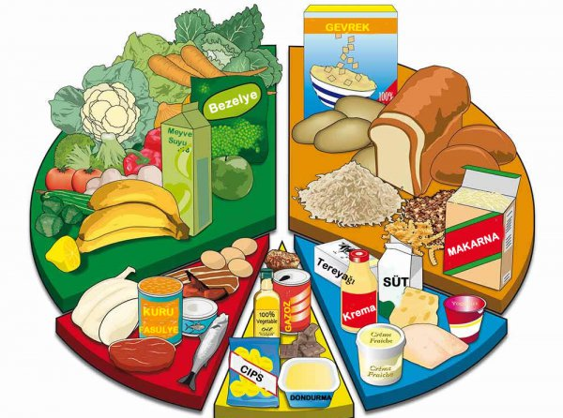
Okul Çağı Çocukları için Sağlıklı Beslenme Önerileri

Nüfusumuzun yaklaşık beşte birini oluşturan 15 milyon öğrenci yeni bir öğretim dönemine başlama hazırlığı içindedir. Öğrencilerin okul başarısı yanında, büyüme ve gelişmeleri ile sağlıklı beslenmeleri de çok önemli bir husustur. Okul çağı döneminde, öğrencilerin bedensel ve zihinsel gelişimlerini en iyi şekilde tamamlamalarına ve ileriki yaşlarda sağlıklı beslenme alışkanlıkları kazanmalarına destek olmak gerekir.
Yapılan çalışmalarda, yetersiz ve dengesiz beslenen öğrencilerin dikkat sürelerinin kısaldığı, algılamalarının azaldığı, öğrenmede güçlük ve davranış bozuklukları çektikleri, okulda devamsızlık sürelerinin uzadığı ve okul başarılarının düşük olduğu ortaya konmuştur.
Aileler çocuklarının yalnızca okul başarılarıyla değil, onların büyüme ve gelişmelerini izleme ve sağlıklı beslenme davranışları geliştirmeleriyle de yakından ilgilenmeli ve kendi beslenme alışkanlıkları ile örnek olmalıdırlar.
Öğrencilere temel beslenme bilgilerinin verilmesi, öğrenilen bilgilerin davranışa dönüştürülmesi, yanlış beslenme alışkanlıklarına zamanında müdahale edilmesi ve beslenme davranışları ile örnek olma konusunda, velilerin yanı sıra, öğretmenlere de önemli sorumluluklar düşmektedir. Öğretmenler;
Öğrenciler ile birlikte yeterli ve dengeli beslenme konusunda çeşitli etkinlikler (bilgi yarışması, sınıf gazetesi, beslenme köşesi vb.) düzenlemeli ve bu konunun öğrenciler arasında tartışılmasına zemin hazırlamalıdırlar.
Öğrencilerin kahvaltı yapıp, yapmadıklarını sorgulamalı ve dışarıda açıkta satılan yiyecekleri tüketmemeleri konusunda sık sık uyarıda bulunmalıdırlar.
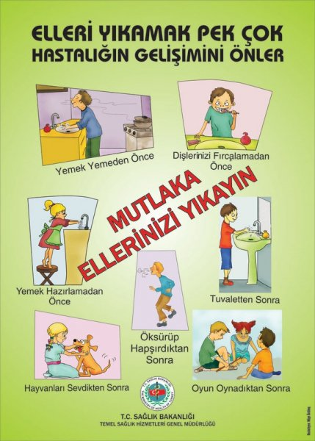
Çocukların beslenme çantası içeriğinin, daha önce okullara Sağlık Bakanlığı tarafından önerilen menü örneklerine göre hazırlanması sağlanmalı ve içeriklerini sıklıkla kontrol edilmeleri gerekmektedir.
Beslenme saatlerinde; patates kızartması, çikolata, gibi yiyecekler yerine, peynir, yumurta, taze sebze ve meyve gibi besinler, gazlı ve diğer hazır içecekler yerine süt, ayran, taze sıkılmış meyve suyunun tercih edilmesi konusunda çocukları uyarmalı ve bu konuda veliler ile işbirliği yapmalıdırlar.
Öğrencilerin boy ve ağırlık artışlarını takip etmeli ve değerlendirmelidirler.
İlköğretim okulları ve liselerde ikinci yarıyılın başladığı şu günlerde çocukların zihinsel, fiziksel ve duygusal gelişimlerine olumlu katkıda bulunmak için çocuklara yönelik sağlıklı yaşam ve beslenme önerileri aşağıda belirtilmiştir.
Çocukların sağlıklı beslenmesi için dört besin grubunda bulunan çeşitli besinlerden yeterli miktarlarda ve dengeli bir şekilde tüketmeleri gerekmektedir. Süt grubunda yer alan süt, yoğurt, et grubunda yer alan et, tavuk, yumurta, peynir, kuru baklagiller, sebze ve meyve grubu ve tahıl grubuna giren ekmek, bulgur, makarna, pirinç vb. besinlerin her öğünde yeterli miktarlarda tüketilmesi önerilmektedir.
Çocukların özellikle kemik ve diş gelişimi için günde 2-3 su bardağı kadar süt veya yoğurt, 1 kibrit kutusu kadar beyaz peynir tüketmeleri önemlidir. Ayrıca, hastalıklara karşı daha dirençli olmaları, göz, cilt ve sindirim sistemlerinin sağlıklı olması için her gün 5 porsiyon taze sebze veya meyve tüketmeleri önerilmektedir.
Öğrenciler için en önemli öğün kahvaltıdır. Bütün gece süren açlıktan sonra, vücudumuz ve beynimiz güne başlamak için enerjiye gereksinim duymaktadır. Kahvaltı yapılmadığı takdirde, dikkat dağınıklığı, yorgunluk, baş ağrısı ve zihinsel performansta azalma olmaktadır. Bu nedenle, güne yeterli ve dengeli yapılan bir kahvaltı ile başlamak öğrencilerin okul başarısının artmasında son derece önemlidir. Çocukların her sabah düzenli olarak kahvaltı yapma alışkanlığı kazanmalarına özen gösterilmelidir. Peynir, haşlanmış yumurta, taze meyve suyu, birkaç dilim ekmek veya 1 bardak süt, poğaça, mandalina çocuklar için yeterli ve dengeli bir kahvaltı örneğidir.
Gün boyu fiziksel ve zihinsel performansın en üst düzeyde tutulabilmesi, düzenli olarak ara ve ana öğünlerin tüketilmesi ile mümkündür. Bu nedenle, öğün atlanmamalıdır. Günlük tüketilecek besinlerin 3 ana, 2 ara öğünde alınması en uygun olanıdır.
Okulda veya evde dinlenirken ve ders çalışırken açlık hissedildiğinde tüketilen besinlere dikkat edilmelidir. Örneğin, şeker ve şekerli besinler, cips, gazlı içecekler yerine süt, yoğurt, sütlü tatlılar, ekmek arası peynir, taze sıkılmış meyve suları ve kuru meyvelerin tüketiminin tercih edilmesi çocukların sağlıklı beslenmeleri açısından daha yararlıdır.
Açıkta satılan besinler, yeterince güvenilir ve temiz değildir. Ayrıca, uygun koşullarda muhafaza edilmedikleri için çabuk bozulma riski taşırlar. Bu nedenle, özellikle okul çevresinde açıkta satılan besinlerin kesinlikle satın alınmaması gerekmektedir.
Vücudun düzenli çalışması, tüketilen besinlerin vücuda yararlılığının artırılması, çocukların fiziksel, zihinsel ve duygusal gelişimlerine olumlu katkı sağlamaları açısından fiziksel aktivitenin artırılmasına da önem verilmelidir. Bu nedenle, çocukların gerek okul yönetimi gerekse de ebeveynleri tarafından sevdikleri herhangi bir spor dalı ile ilgilenmeleri teşvik edilmelidir.
Sağlıklı yaşam için çocuklara el yıkama ve diş fırçalama alışkanlığının kazandırılması çok önemlidir. Kirli eller, basit bir soğuk algınlığından ölümcül hastane enfeksiyonlarına kadar pek çok hastalığın nedeni olabilmektedir. Bu nedenle çocuklara, özellikle yemek yemeden önce ve sonra, tuvalete girdikten sonra, dışarıda oyun oynadıktan sonra, dışarıdan eve gelince ellerini, ılık akan su altında sabun ile iyice ovuşturarak yıkamaları konusunda alışkanlık kazandırılması gerekmektedir.
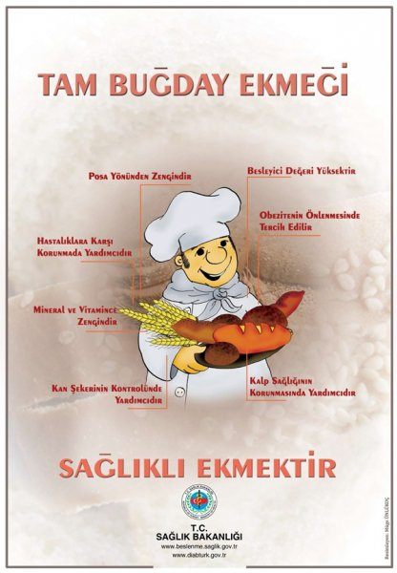

Çocukların okul kantinleri, büfe gibi yerlerden satın aldıkları besinlerin seçiminde de dikkatli olmaları gerekmektedir. Süt, ayran gibi ambalajlı besinleri satın alırken etiket bilgisinde Tarım ve Köy İşleri Bakanlığından üretim izninin bulunmasına ve son kullanım tarihinin geçmemiş olmasına, ambalajsız satılan tost, simit, poğaça gibi yiyeceklerin de temiz ve güvenilir şekilde hazırlanmış olmasına dikkat edilmelidir.

